Ortho help żelki kolagenowe odbudowa stawów 90szt w Konopne24
Znacie już zbawienny wpływ produktów konipnych? Ortho help żelki kolagenowe odbudowa stawów 90szt to jedne z nich. Przeczytaj krótki artykuł i dowiedz się o nich więcej.

Produkty konopne i kolagenowe
Absolutnym hitem w branży pielegnacyjnej, zdrowotnej oraz kosmetycznej są produkty konopne. Cechuje je bogate działanie zdrowotne oraz pielęgnacjne. Łącząc cechy konopne z kolagenowymi stworzony został idealny preparat dla dzieci, młodzieży a także dorosłych, którzy prowadzą aktywny tyb życia. Trenują, biegają, uprawiają różne dyscypliny sportu. O czym moda? O ortho help żelkach kolagenowych odbudowa stawów 90szt

Ortho help żelki kolagenowe odbudowa stawów 90szt dla zdrowia i urody

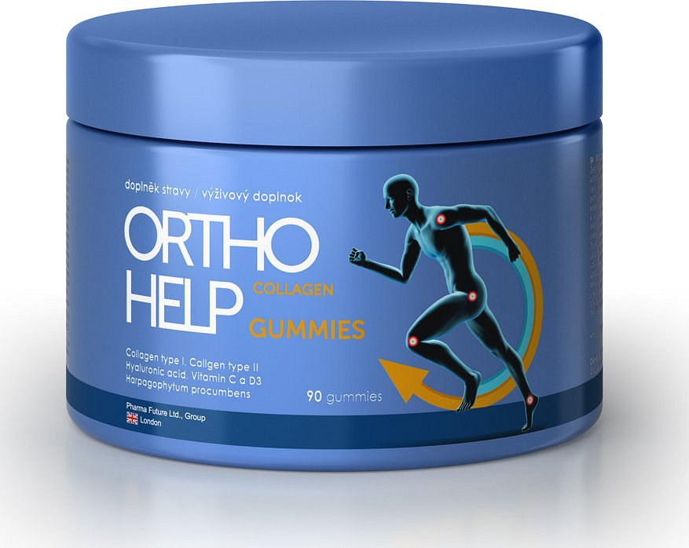
Aktywne dzieci, młodziez oraz dorośli wymagają nie tylko innej diety ale także suplementacji. Odbudowa i funkcjonowanie stawów i ścięgien w przypadku uprawiania sportów są narażone, dlatego właśnie powstały ortho help żelki kolagenowe odbudowa stawów 90szt. W składzie preparatu znajdziemy takie dobroczynne składniki jak kolagen wołowy typu I, natywny kolagen kurzy typu II, wiatminę C oraz D, hialuronian sodu a także ekstrakt zioła - czarci pazur. Produkt dostępny jest zarówno w stacjonarnym jak i internetowym sklepie Konopne24. W katalogu produktowym sklepu znajdziesz także mnóstwo innych produktów konopnych zarówno spożywczych jak i zdrowotnych i urodowych.

